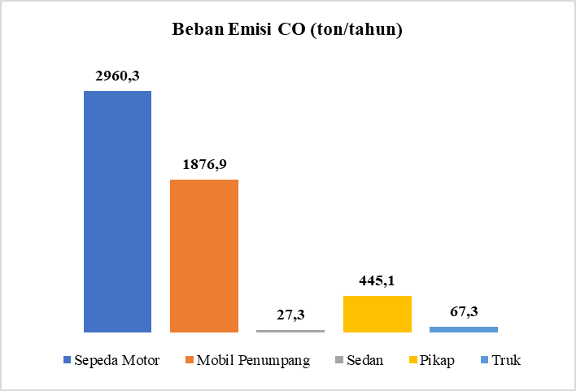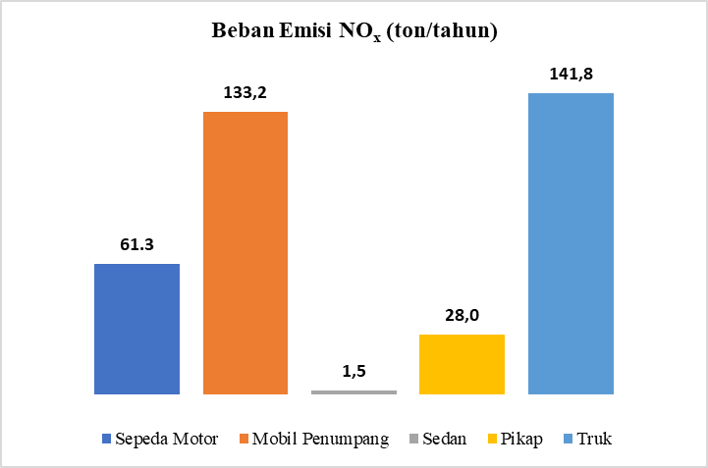
- (b)

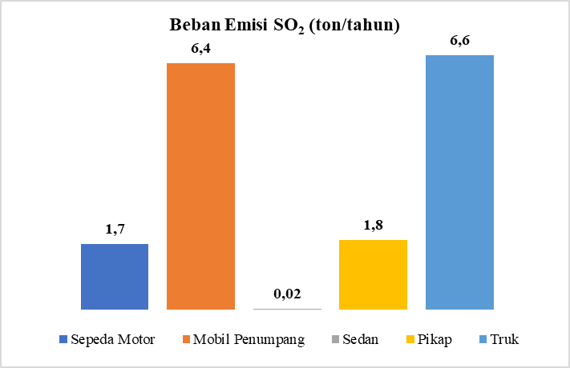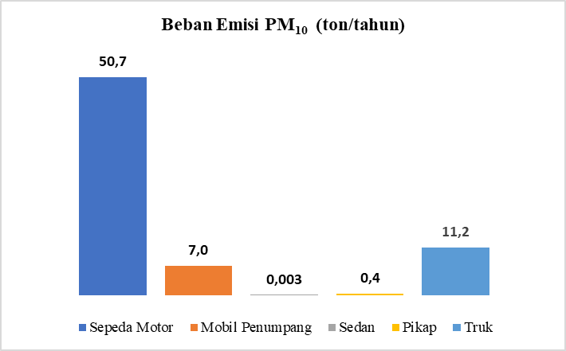
- (d)
Gambar 1 Grafik beban emisi (a) CO, (b) SO₂, (c) NO_{x}, dan (d) PM₁₀
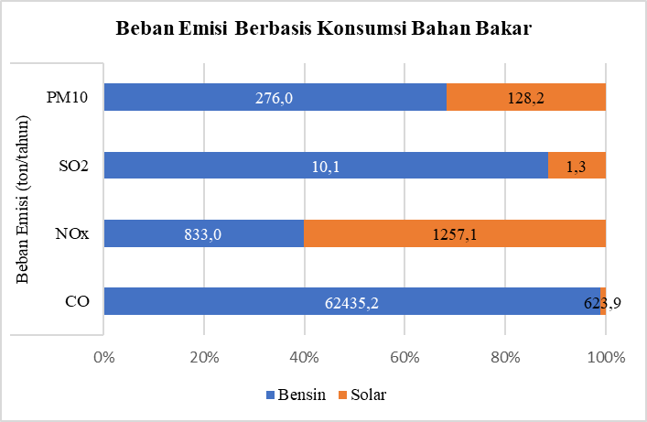
Gambar 2 Diagram beban emisi berbasis konsumsi bahan bakar

